Рассольники, солянки: характеристика, ассортимент
Обязательным компонентом рассольников являются соленые огурцы. Рассольники готовят вегетарианскими, а также на бульонах костном, мясо-костном, рыбном, из птицы, грибном отваре. Отпускают с потрохами, почками и другими мясопродуктами. Соленые огурцы нарезают соломкой или ромбиками. У огурцов с грубой кожей и крупными семенами предварительно очищают кожу и удаляют семена. В этом случае норма закладки огурцов увеличивается. Подготовленные огурцы припускают в небольшом количестве бульона или воды 15 мин. Картофель нарезают брусочками или дольками. Морковь и лук пассеруют. Если вкус рассольника недостаточно острый, за 5-10 мин до окончания варки можно добавить огуречный рассол, предварительно процеженный и прокипяченный.
Рассольники приготовляют с говядиной, бараниной, свининой, птицей, пельменями, консервами и другими мясными продуктами, а также с рыбой, грибами и морепродуктами. Рассольники (за исключением рассольников с рыбными продуктами) подают со сметаной. При отпуске посыпают зеленью петрушки или укропа.
В старинных источниках встречается калья - суп с солеными огурцами, а в богатых домах - с лимоном соленым.
Различают следующие виды рассольников.
Рассольник
В кипящий бульон или воду кладут картофель, доводят до кипения, вводят петрушку, сельдерей, пассерованные репчатый лук и лук-порей, варят примерно 10 мин. Затем добавляют припущенные огурцы, в конце варки кладут нарезанные на части листья щавеля или шпината, соль, специи. При отпуске в тарелку кладут кусочек мяса, птицы или рыбы, наливают рассольник, кладут сметану и зелень.
Рассольник ленинградский
Готовят с добавлением крупы, картофеля, пассерованных овощей, припущенных огурцов и пассерованного томатного пюре.
Рассольник домашний
Готовят так же, как ленинградский, но вместо крупы в кипящий бульон закладывают нашинкованную белокочанную капусту.
Рассольник московский
Особенностью рассольника является то, что его готовят без картофеля, с большим количеством белых кореньев (42% набора овощей). Рассольник можно приготовить с курицей, или субпродуктами (потрохами птицы), или почками говяжьими. При отпуске в тарелку наливают льезон, кладут кусочек курицы, субпродукты из нее или нарезанные говяжьи почки, наливают рассольник, посыпают зеленью. Отдельно подают ватрушку.

Солянки: характеристика, ассортимент
Готовят с разнообразными мясными и рыбными продуктами, а также со свежими и сушеными грибами. Для рыбных солянок используют рыбные бульоны, которые варят из пищевых рыбных отходов или голов рыб семейства осетровых (головизны).
В состав солянок входят соленые огурцы, лук репчатый, томатное пюре, каперсы, маслины или оливки. Маслины можно заменить каперсами. Соленые огурцы с грубой кожицей и зрелыми семенами очищают от кожицы и затем нарезают ломтиками или ромбиками. Огурцы с тонкой кожицей нарезают вместе с кожицей и семенами. Подготовленные огурцы припускают. Лук репчатый шинкуют и пассеруют с добавлением томатного пюре. Томатное пюре можно пассеровать отдельно. У оливок вынимают косточки, а маслины промывают. Лимон очищают от кожицы и нарезают кружочками. Мясные продукты (мясо, окорок, почки, сердце, птицу и др.) варят и нарезают тонкими ломтиками.
Рыбу семейства осетровых (с кожей без хрящей или без кожи и хрящей) нарезают по 1-2 кусочка на порцию и припускают в бульоне. Рыбу с костным скелетом разделывают на филе с кожей без костей, нарезают по 1-2 кусочка на порцию и припускают в бульоне. Для солянок можно использовать филе, выпускаемое промышленностью (окунь морской, треска, зубатка пятнистая и т.д.).
В кипящий бульон закладывают пассерованные лук и томатное пюре, припущенные огурцы, каперсы (вместе с рассолом), подготовленные мясные или рыбные продукты, специи и варят 5-10 мин. Для придания более острого вкуса в солянку в конце варки можно добавить процеженный огуречный рассол.
При отпуске в солянку кладут маслины или оливки, кружочек лимона, в мясную солянку - сметану и посыпают рубленой зеленью петрушки. Солянки можно отпускать без лимона.
При изготовлении солянок вместо масла сливочного можно использовать масло топленое или маргарин столовый.
Различают следующие виды солянок.
Солянка сборная мясная
При варке в нее вводят мясной набор, состоящий из говядины, телятины, окорока копчено-вареного или вареного, сосисок или сарделек.
Солянка домашняя
В кипящий бульон кладут картофель, нарезанный кубиками, проваривают его 10 мин, затем добавляют остальные продукты. Мясные продукты закладывают те же и в таком же количестве, как и в солянку мясную сборную.
Солянка сборная из субпродуктов
Готовят обычным способом, но в бульон при варке закладывают набор из подготовленных субпродуктов: языка говяжьего, почек говяжьих, сердца, вымени.
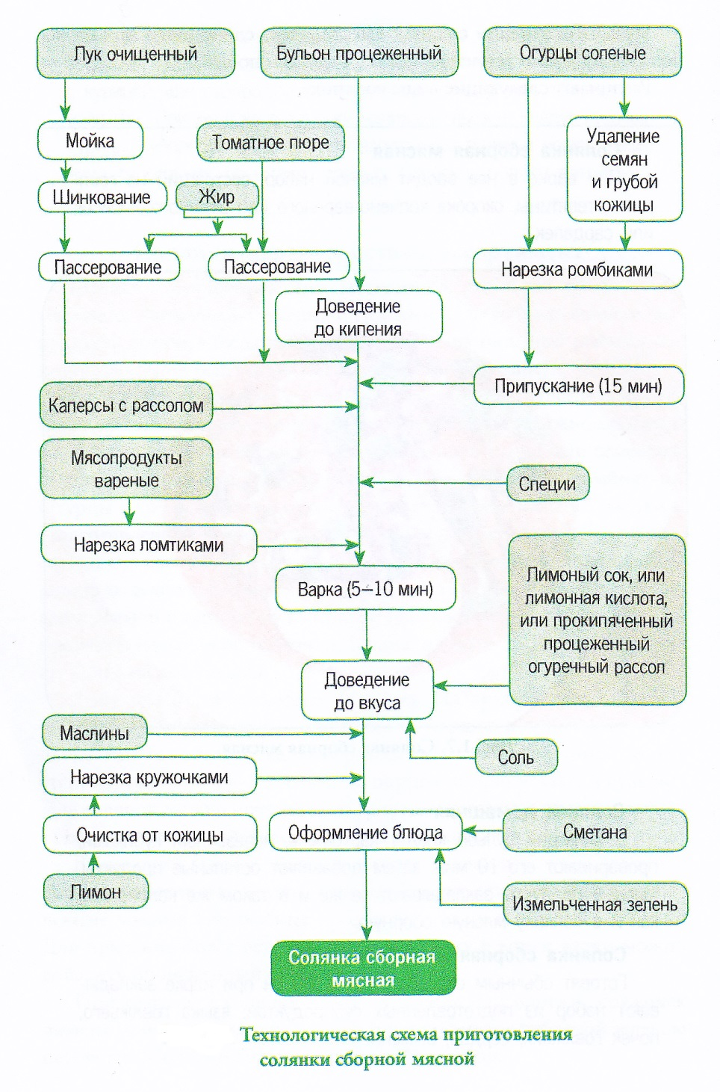
Солянка из птицы или дичи
Готовят, как описано выше, но вместо вареных мясопродуктов используют вареную птицу или дичь.
Солянка рыбная
В порционные супницы кладут куски (1-2 на порцию) подготовленной рыбы, заливают рыбным бульоном, добавляют пассерованные лук и томатное пюре, припущенные огурцы и варят 10-15 мин. В конце варки добавляют головизну (если бульон из голов осетровых рыб). При отпуске кладут маслины или оливки без косточек и очищенный от кожицы ломтик лимона, посыпают рубленой зеленью.
Сопянка донская
Готовят из рыб осетровых пород с добавлением томата и свежих помидоров, лука, нарезанной кружочками пассерованной моркови и корня петрушки.
Солянка грибная
Готовят на грибном бульоне. В кипящий грибной отвар кладут нарезанные вареные грибы, пассерованные лук и томатное пюре, припущенные огурцы, каперсы. Проваривают 5-10 мин. Отпускают солянку с маслинами (оливками) без косточек, добавляют сметану.

Требования к качеству, сроки хранения и реализации
Во всех видах рассольников овощи должны сохранять форму нарезки. На поверхности - жир оранжевого или желтого цвета. Бульон - бесцветный или белый от сметаны или льезона. Овощи имеют натуральный, свойственный им цвет. Огурцы - оливковые или темно-зеленые, без кожицы и грубых семян. Вкус и запах - острые.
Продукты для мясной сборной солянки должны быть нарезаны ломтиками, огурцы (без семян и кожицы) - ромбиками. Бульон - мутноватый от сметаны и томатного пюре. Жир на поверхности - желтый или оранжевый. Кружочек лимона - без кожицы и семян.
Для рыбной солянки кусочки рыбы (1-2 кусочка на порцию) с кожей без костей. Остальные показатели те же, что и для мясной солянки.
Супы следует подавать на раздачу небольшими порциями. Новую партию супа на раздаче нельзя смешивать с остатками прежней. Мясные и рыбные продукты следует хранить в соответствии с правилами (в бульоне, на водяной бане и т.д.) и равномерно раскладывать в суповые миски и тарелки.

